Приложение №1

к Положению о звании

«Почетный житель

Перёдского сельского

поселения»

ОБРАЗЕЦ И ОПИСАНИЕ

Знака «Почетный житель Перёдского сельского поселения»

(рисунок приводится)

Знак «Почетный житель Перёдского сельского поселения» изготавливается из сплавов цветных металлов. Знак имеет форму правильного круга и состоит из следующих частей: основа, колодка.

Основа – 32 мм, имеет форму круга, технология изготовления – штамповка. По центру – изображение карты Перёдского сельского поселения, на карте изображена точка с центральной деревней Перёдки, от которой исходят четыре луча. Надпись «Перёдки» выполнена в черном цвете. В верхней части – по кругу надпись «ПЕРЁДСКОГО СЕЛЬСКОГО ПОСЕЛЕНИЯ». В нижней части – по кругу надпись «БОРОВИЧСКИЙ РАЙОН».

Полоса основы с надписями «Перёдского сельского поселения» и «Боровичсий район» и колодка залита, синей эмалью.

Знак при помощи ушка и кольца соединен с прямоугольной колодкой, выполненной из сплавов цветных металлов. Размер колодки 25х15мм. Технология изготовления колодки – штамповка. В центре надпись «ПОЧЕТНЫЙ ЖИТЕЛЬ». Колодка имеет булавочную заколку для крепления медали к одежде с пластиной под булавкой.

Края знака и колодки с обеих сторон окаймлены бортиком.

Центр основы и надписи «Перёдского сельского поселения», «Боровичский район», «Почетный житель» выполнены в цвете золота.

Знак находится в футляре синего цвета. Внутри футляра находится индивидуальный ложемент под знак. Футляр изготавливается из флокированного полистирола, закрывается прозрачной блистерной крышкой, имеющей ребра жесткости. Размер футляра 180х130мм, высота 16 мм.

ФОРМА ЗНАКА

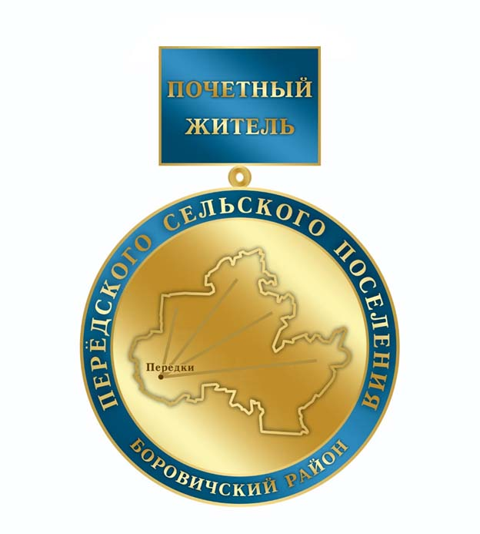

Приложение №2

к Положению о звании

«Почетный житель

Перёдского сельского

поселения»

ОБРАЗЕЦ И ОПИСАНИЕ

удостоверения «Почетный житель Перёдского сельского поселения»

(рисунок приводится)

Удостоверение  о звании «Почетный житель Перёдского сельского поселения» представляет собой двухстраничную книжку, наклеенную на жесткое складывающееся пополам основание, обтянутое мягким бумвинилом синего цвета, размером 150 x 110 мм в развернутом виде.

На   лицевой   стороне   удостоверения  располагается  надпись золотистого  цвета в три строки: «ПОЧЕТНЫЙ ЖИТЕЛЬ ПЕРЁДСКОГО СЕЛЬСКОГО ПОСЕЛЕНИЯ».

Внутренняя вклейка удостоверения выполнена в белом цвете.

На  левой  внутренней  стороне  удостоверения  в центре располагается цветное изображение знака «Почетный житель Перёдского сельского поселения».

Ниже  располагается надпись «Знак №__».

На правой внутренней стороне удостоверения располагается текст следующего содержания:

на первой строке заглавными буквами по центру «УДОСТОВЕРЕНИЕ № __»;

на второй строке «Выдано ___________________»;

на третьей строке по центру «Решением»;

на четвертой строке по центру «Совета депутатов Перёдского сельского поселения»;

на пятой строке по центру «от _______ №____»;

на шестой строке по центру «о присвоение звания»;

на седьмой и восьмой строках слова, выполненные заглавными буквами по центру «ПОЧЕТНЫЙ ЖИТЕЛЬ ПЕРЁДСКОГО СЕЛЬСКОГО ПОСЕЛЕНИЯ»;

ниже в левом углу в две строки располагается надпись: «Глава Перёдского сельского поселения» под ней надпись в одну строку: «МП ____________ (ФИО)».

(подпись)

Оттиск печати администрации Перёдского сельского поселения покрывает подпись Главы Перёдского сельского поселения.

ФОРМА УДОСТОВЕРЕНИЯ

Лицевая сторона обложки удостоверения

|  |  |
| --- | --- |
|  | ПОЧЁТНЫЙ ЖИТЕЛЬ  ПЕРЁДСКОГО  СЕЛЬСКОГО ПОСЕЛЕНИЯ |

Внутренняя сторона обложки удостоверения

|  |  |
| --- | --- |
| C:\Users\Зам\Documents\НВ\ДЕНЬ СЕЛА\Почетны жители\положение\Медаль с лучами.jpg  Знак №___ | **УДОСТОВЕРЕНИЕ № ____**  **Выдано _____________________________________**  **_____________________________________**  Решением  Совета депутатов Перёдского сельского поселения  от _______ №_____  о присвоение звания  **«ПОЧЁТНЫЙ ЖИТЕЛЬ ПЕРЁДСКОГО**  **СЕЛЬСКОГО ПОСЕЛЕНИЯ»**  Глава Перёдского сельского поселения  МП ___________________________ (ФИО)│  (подпись) |

Приложение № 3

к Положению о звании

«Почетный житель

Перёдского сельского

поселения»

________________________________________

Совет депутатов Перёдского сельского поселения

О ходатайстве <*>

о присвоении звания

«Почетный житель Перёдского

сельского поселения»

Прошу Вас поддержать ходатайство о присвоении звания «Почетный житель Перёдского сельского поселения» ____________________________________

(ФИО гражданина, представляемого к присвоению

___________________________________________________________________________

звания, место работы, занимаемая должность или сфера, в которой ведется

___________________________________________________________________________

предпринимательская деятельность, полное наименование организации,

общественного объединения)

за ________________________________________________________________________

(указываются заслуги гражданина в соответствии с пунктом 2.3. Положения

___________________________________________________________________________

«О присвоении звания «Почетный житель Перёдского сельского поселения»)

Приложение: документы, указанные в 2.3. Положения «О присвоении звания «Почетный житель Перёдского сельского поселения».

________________________________________ _____________________ И.О.Фамилия

Руководитель организации (подпись)

(руководитель общественного объединения,

индивидуальный предприниматель)

МП (в случае наличия)

"____" _____________ 20____ года

--------------------------------

<*> Ходатайства, представляемые юридическими лицами, оформляются на

официальных бланках соответствующих юридических лиц.

Приложение № 4

к Положению о звании

«Почетный житель

Перёдского сельского

поселения»

НАГРАДНОЙ ЛИСТ

________________________________

(наименование награды

________________________________

Перёдского сельского поселения)

1. Фамилия ________________________________________________________________

имя, отчество _____________________________________________________________

2. Должность, место работы ________________________________________________

(точное наименование организации с указанием

___________________________________________________________________________

организационно-правовой формы и должности)

3. Пол ______________________ 4. Дата рождения ____________________________

(число, месяц, год)

4. Место рождения _________________________________________________________

(субъект Российской Федерации, муниципальное образование)

5. Образование ____________________________________________________________

(наименование образовательной организации,

___________________________________________________________________________

год окончания)

6. Ученая степень, ученое звание __________________________________________

7. Какими государственными, ведомственными наградами награжден(а) и даты награждений ______________________________________________________________

___________________________________________________________________________

___________________________________________________________________________

___________________________________________________________________________

___________________________________________________________________________

8. Какими наградами награжден(а) и даты награждений __________________

___________________________________________________________________________

___________________________________________________________________________

___________________________________________________________________________

___________________________________________________________________________

9. Адрес регистрации _____________________________________________________

___________________________________________________________________________

10. Общий стаж работы (трудовой, общественной, предпринимательской

деятельности) ________

11. Трудовая деятельность (включая учебу в образовательных организациях

(среднее профессиональное и высшее образование), военную службу)

|  |  |  |  |
| --- | --- | --- | --- |
| Месяц и год (мм.гггг) | | Должность с указанием названия организации (в соответствии с записями в дипломах о получении образования, военном билете, трудовой книжке) | Адрес организации (фактический, с указанием субъекта Российской Федерации и муниципального образования) |
| поступления | ухода |  |  |
|  |  |  |  |
|  |  |  |  |

Сведения в пунктах 1 - 11 соответствуют данным общегражданского

паспорта, трудовой книжки, дипломов о получении образования и военного

билета.

12. Характеристика, отражающая конкретные личные заслуги гражданина,

представляемого к присвоению звания «Почетный житель Перёдского сельского поселения».

Руководитель организации

(общественного объединения,

индивидуальный предприниматель)

_______________________________________

(фамилия, инициалы)

_______________________________________

(подпись)

МП

"___" ____________________ 20___ г.

Приложение № 5

к Положению о звании

«Почетный житель

Перёдского сельского

поселения»

ОБРАЗЕЦ

**Согласие**

на обработку персональных данных

«___» _____________ 20_____ года

Я, ________________________________________________________

(Ф.И.О.)

___________________________________ серия ______ № ________ выдан

(вид документа, удостоверяющего личность)

_______________________________________________________________,

(когда и кем)

проживающий(ая) по адресу: ______________________________________

________________________________________________________________,

настоящим даю свое согласие __________________________________,  
 (указывается орган местного самоуправления)

расположенному по адресу: _______________________________________

________________________________________________________________,

на обработку моих персональных данных и подтверждаю, что, принимая такое решение, я действую своей волей и в своих интересах.

Согласие дается мною для целей, связанных с проверкой документов, представленных в соответствии с Положением о Почетном жителе Перёдского сельского поселения (далее - Положение), и с награждением **звания «Почетный житель Перёдского сельского поселения»**, и распространяется на персональные данные, содержащиеся в документах, представленных в соответствии с Положением.

Я проинформирован(а) о том, что под обработкой персональных данных понимаются действия (операции) с персональными данными в рамках выполнения Федерального [закона](consultantplus://offline/ref=79AA5D7397E6094AAAD593612B99A15C8C53530315FFA1AE2361EF5B41sFx2L) от 27 июля 2006 года № 152-ФЗ «О персональных данных», конфиденциальность персональных данных соблюдается в рамках исполнения законодательства Российской Федерации.

Настоящее согласие предоставляется на осуществление любых действий в отношении моих персональных данных, которые необходимы или желаемы для достижения указанных выше целей, включая (без ограничения) сбор, систематизацию, накопление, хранение, уточнение (обновление, изменение), использование, передачу (распространение, предоставление, доступ), обезличивание, блокирование, уничтожение персональных данных.

Подтверждаю свое согласие на передачу своих персональных данных, представляемых в соответствии с п.2.3 положения «О Звании «Почетный житель Перёдского сельского поселения», в документальной и /или электронной форме, в том числе посредством системы электронного документооборота и иных информационных систем в целях, связанных с присвоение звания «Почетный житель Перёдского сельского поселения».

Данное согласие действует до момента отзыва моего согласия на обработку моих персональных данных. Мне разъяснен порядок отзыва моего согласия на обработку моих персональных данных.

______________________________ ______________________________.

(Ф.И.О.) (подпись лица, давшего согласие)